**EXCELENTÍSSIMO SENHOR PRESIDENTE DA CÂMARA**

**MUNICIPAL DE SUMARÉ**

**INDICO** ao Excelentíssimo Senhor Prefeito Municipal, que determine a Secretaria competente, providência no sentido de trocar lâmpada queimada localizada na Av. Silvio Vedovato, frente ao nº 1443 no Jardim São Francisco, CEP. 13181- 050.

Sala das sessões, 11 de maio de 2021.

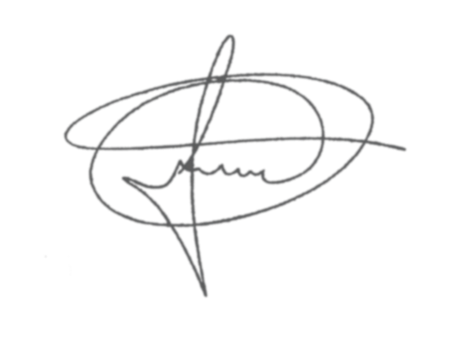

**FERNANDO DO POSTO**

**VEREADOR**